**TRƯỜNG THCS LÊ LỢI**

**GIỚI THIỆU SÁCH NĂM HỌC 2023-2024**

THỜI KHÓA BIỂU GIỚI THIỆU SÁCH THÁNG 9/ 2023

|  |  |  |  |  |  |
| --- | --- | --- | --- | --- | --- |
| Thứ | Ngày | Địa điểm | Người giới thiệu | Thành phần | |
| 2 | 11/9/2023 | Sân trường THCS Lê Lợi | Nguyễn Minh Anh  CTVTV | GV | HS |
| 40 | 565 |

TUYÊN TRUYỀN GIỚI THIỆU SÁCH THÁNG 9

*Cuốn sách: Nói không với bạo lực*

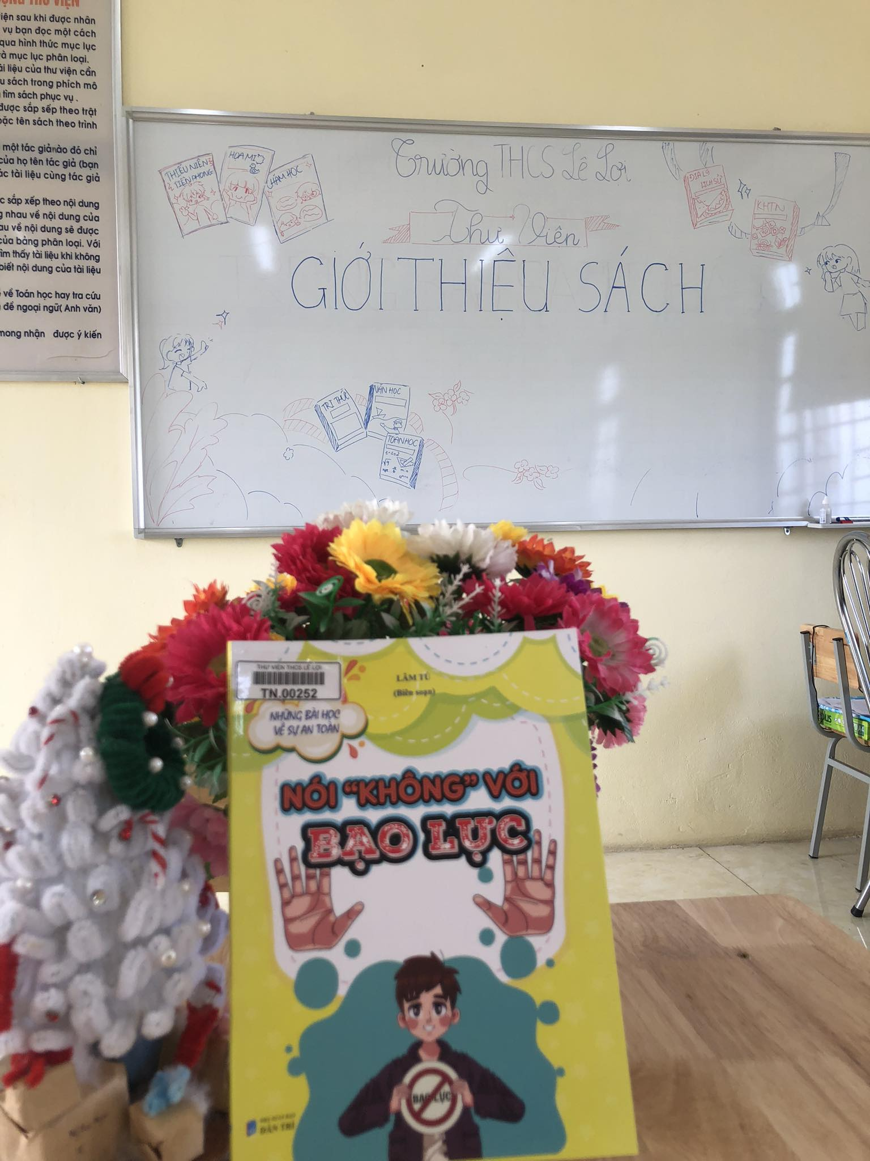

Kính thưa các thầy cô giáo cùng toàn thể các em học sinh thân mến!

Bạo lực học đường là vấn đề để lại nhiều hậu quả nghiêm trọng đối với trẻ, không chỉ là những vết thương về thể chất mà còn là những khiếm khuyết hằn sâu trong tâm hồn. Để các em có thêm hiểu biết về bạo lực học đường và các em được trải qua những năm tháng học trò bình yên, chúng ta hãy cùng khám phá nhiều điều mới mẻ bổ ích trong cuốn sách “Nói không với bạo lực” của tác giả Lâm Tú, được nhà xuất bản Dân trí ấn hành, xuất bản năm 2023. Cuốn sách dày 87 trang được viết từ trải nghiệm của chính tác giả khi còn là học sinh. Cuốn sách sẽ cung cấp những thông tin kiến thức vô cùng bổ ích để trẻ thoát khỏi bạo lực học đường.

Ngay lúc này đây, có hàng ngàn những đứa trẻ đang bị bắt nạt ở khắp nơi trên thế giới. Rất có thể trong số đó, sẽ có đứa trẻ trở thành nhân vật lớn của thế giới trong tương lai, và rất nhiều đứa trẻ khác sau này có thể trở thành bác sĩ, diễn viên, nhà khoa học, nhà văn, chính trị gia, nhạc sĩ, hoặc bất kỳ ai khác. Ngay lúc này, con đường đi tới đích có vẻ khó khăn và đau khổ. Nhưng khó khăn và trở ngại không kéo dài mãi mãi.

Cuốn sách này ghi lại hành trình của một cô bé là nạn nhân của bạo lực học đuờng. Bố mẹ và thày cô có thể hiểu hơn về cảm xúc cũng như suy nghĩ của trẻ khi bị bắt nạt. Các bạn nhỏ cũng sẽ thấy đồng cảm và học hỏi được nhiều điều từ cách cô bé vượt qua như thế nào. Cuốn sách này không có những lời khuyên đao to búa lớn mà chỉ là những giải thích đơn giản nhưng sẽ tiếp thêm sức mạnh tâm lý cũng như hiểu biết cơ bản như các loại hình bắt nạt, vì sao bạn lại là nạn nhân, vì sao nguời khác lại bị bắt nạt… Với từng vấn đề cuốn sách này đi sâu vào tâm lý rất chuẩn xác cũng như đưa ra những lời khuyên truyền cảm hứng ví dụ như bị bắt nạt thuờng có tâm lý rất tự ti hoặc cảm thấy mình có điều gì đó sai thế nên mới bị bắt nạt. Nhưng thực tế ai cũng có thể bị bắt nạt dù cho nguời đó xinh đẹp hay tài giỏi đi nữa. Cuốn sách này cũng đưa ra một thông điệp rất tích cực đến các bạn học sinh đó là: “Bạn luôn hoàn hảo theo cách của bạn chỉ là những kẻ bắt nạt có vấn đề mà thôi”.

Đây là một cuốn sách nhỏ bé nhưng hữu dụng để bất kì bạn nhỏ nào cũng có thể tham khảo khi bị bắt nạt ở phòng thể dục, ở quán ăn, ở phòng thay đồ, trong lớp học, trên hành lang lớp học hay ở bất kì nơi nào khác. Một cuốn cẩm nang có thể giúp những bạn nhỏ lau khô nước mắt và nở nụ cười tươi trên môi. Một cuốn sách có thể giúp những bạn nhỏ nhận ra rằng mình cần phải ra khỏi căn phòng mà mình tự nhốt mình vào đó để nhìn thấy ánh sáng lấp ló cuối đường hầm. Một cuốn sách có thể vạch ra được lộ trình, hướng đi, như ánh đèn chiếu sáng con đường phía trước, hơn thế, cuốn sách sẽ là người bạn thân thiết của các em để giúp trẻ em lựa chọn những điều tốt đẹp nhất trong cuộc sống. Nó cũng chính là những lời cảnh tỉnh cho người lớn để cùng chung tay tạo nên cuộc sống tốt đẹp cho những nạn nhân, những nhân chứng và cả những em khi bắt nạt người khác. Mời các em đến thư viện tìm đọc cuốn sách nhé. Xin trân trọng cảm ơn!

**NVTV BGH DUYỆT**

**TRẦN THỊ LINH**

